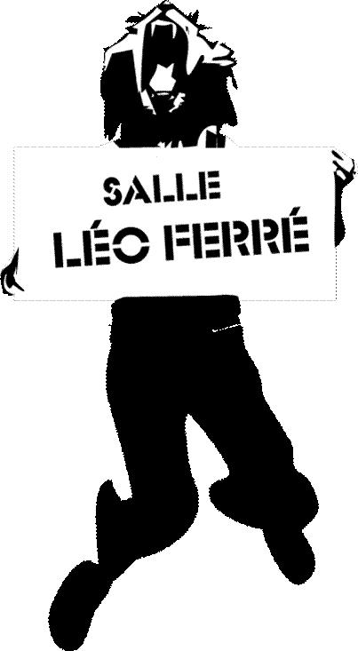

- Règlement 2012/2013

la 3e Nuit du cinéma militant “Nuit mutine”

La “Nuit mutine : 3e nuit du cinema militant” se tiendra le 1er juin 2013 à partir de 18h jusqu’à 5h du matin (environ).
Cette manifestation a été créée pour promouvoir le cinéma d'engagement et ses créateurs, un cinéma qui témoigne des questions sociales et culturelles, économiques, humanitaires et environnementales. Elle est dédiée aux films (documentaires, fictions, reportages, etc) qui reflètent de manière large la notion de militantisme (politique, artistique, syndical, journalistique, désobéissant, etc). Elle participe, en outre, à la diversité de l’offre cinématographique car les films proposés sont pour la plupart souvent absents des écrans en France.
L’intention est également d’informer le public et éventuellement d’inciter à l’action.

Article 1. Critères de sélection
Les critères de sélection sont en priorité axés sur la qualité cinématographique des films et des angles de vues à la fois variés et engagés ainsi que sur l’authenticité de la démarche de l’auteur. La participation est ouverte à tous les cinéastes quelle que soit leur nationalité.

Article 2. Caractéristiques techniques
Seuls les formats de diffusion DVD sont acceptés. Les films doivent être :
- présentés dans leur langue originale
- sous titrés en français ou à défaut en anglais

Toutes les durées sont autorisées.

Article 3. Comment inscrire un film ?
Un réalisateur et/ou un producteur peuvent envoyer plusieurs films en envois groupés ou séparés. Chaque film doit être accompagné d’un formulaire de soumission.
Ne pourront être être proposés que trois films maximum par réalisateur.
Les réalisateurs ou producteurs s’inscrivent par courrier électronique ou par envoi postal, au secrétariat de l'organisation :

MJC du Vieux Lyon – Projections Mutines / Nuit mutine
5 place Saint Jean – 69005 LYON – FRANCE
Mel : mjc.vieux.lyon@orange.fr Tel :04 78 42 48 71

L’envoi à la même adresse d’une copie DVD est indispensable. Une inscription est considérée complète à reception de la copie en état de marche.
La fiche de soumission de film pourra éventuellement être complétée par :
une biographie du réalisateur, une note d’intention, un visuel de l‘œuvre, un dossier de presse.

L’envoi des documents et des copies DVD s’effectue aux frais, risques et périls des candidats qui renoncent à tout recours envers les organisateurs.

Article 4. date de reception des films
Les inscriptions et les copies de sélection des films peuvent être envoyées à la MJC du Vieux Lyon tout au long de l’année.
Seul les films étant parvenus avant le 31 mars 2013 pourront être sélectionné pour la “Nuit mutine : 3e nuit du cinema militant”,

La reception d’un film au delà de cette date peut cependant amener à une projection l’année suivante dans le cadre des ecrans ouverts/projections mutines, organizes trois fois par an.

Article 5. Principes d’organisation de la sélection
Le comité de sélection s’assure de la parfaite conformité des candidatures, en fonction de la philosophie des projections.

Article 6. Les films sélectionnés
Les auteurs et leurs producteurs seront informés par courrier électronique, de la sélection des films inscrits (à l’exception des films en cours de réalisation ou de postproduction) dans le courant du mois d’avril.

Les DVD soumis à la sélection ne seront pas renvoyés.

Les organisateurs supportent les frais d’assurance exclusivement entre la réception et la réexpédition des copies. En cas de perte ou de détérioration durant cette période, la responsabilité des organisateurs n’est engagée que pour la valeur de remplacement de la copie film ou vidéo.

Les réalisateurs et les producteurs du film autorisent les organisateurs à procéder à la diffusion libre de droits de leur œuvre durant la manifestation. Ils en autorisent, à des fins promotionnelles, dans le cadre d’une diffusion télévisuelle ou radiophonique, la diffusion d’extraits de moins de 3 minutes.

Les réalisateurs et les producteurs acceptent de confier à la MJC du Vieux Lyon, pour ses archives, la copie de sélection. L'association s’engage en retour à la non exploitation commerciale de celle-ci.

Article 7. Déroulement de la manifestation
La “Nuit mutine : 3e nuit du cinema militant” : une rencontre entre public et réalisateur est organisé en début de soirée. Les projections ont lieu entre 20h et 5h du matin.
Les organisateurs prévoient une présentation du film avant chaque séance. Les auteurs, réalisateurs, producteurs et associés sont les bienvenus s'ils souhaitent présenter eux-mêmes leurs films. Aucune rémunération ni aucun défraiment ne sont prévus. Les intervenants viennent à leurs frais. Cependant pour des grandes ditances une participation aux frais pourra être envisagée. Le soir, un repas sera proposé à la MJC.

Article 8. Règlement des litiges
La participation aux “Projections mutines” entraîne l’acceptation du présent règlement. Tous les cas non expressément prévus feront l’objet d’une délibération sans appel des organisateurs partenaires : la MJC du Vieux Lyon, l'Association Formation Action Citoyenne, l'Association Ciné Travail, le collectif Item.
Film / Titre original :
Formulaire de Soumission de Film 2012/2013

MJC du Vieux Lyon / Nuit mutine - 5 place Saint Jean – 69005 LYON – FRANCE
Mel : mjc.vieux.lyon@orange.fr Tel :04 78 42 48 71

Synopsis :
........................................................................................................................................................................................................................................................................................................................................................................................................................................................................................................................................................................................................................................................................................
Pays de production :
Site web du film :
Réalisateur
Nom : . Prénom :
Filmographie (titre/année) : ........................................................................................................................................................................................................................................................................................................................................................................................................................................................................................................................................................................................................................................................................................
Production
Société de production :
Nom : . Prénom :
Adresse postale : .

Code Postal : Ville : . Pays : .
Téléphone : Mobile :.
Email : . Site Web :
Informations techniques
Format original du film : Durée :
Langues du film : .
Dialogues : ⁫ OUI   ⁫ NON    Sous-titres : ⁫ OUI   ⁫ NON  
Langue(s) des sous-titres : .
Couleur ⁫  Noir & Blanc   Les deux ⁫ 
"Je déclare avoir pris connaissance du Règlement du festival et en accepter les conditions. Je certifie être légalement autorisé par toutes les parties à inscrire le film et confirme l’exactitude des informations transmises."
⁫ J'ai lu et j'accepte le règlement de la manifestation.
Nom : . Prénom : Fonction :
Téléphone : Email : .
- ⁫ Je souhaite venir présenter moi-même le film en fonction de la date de projection.

Fait à……………, le ………………… / signature

